废纸回收箱投放位置图

新行政楼：新行政楼中间天井旁边摆放靠墙处。

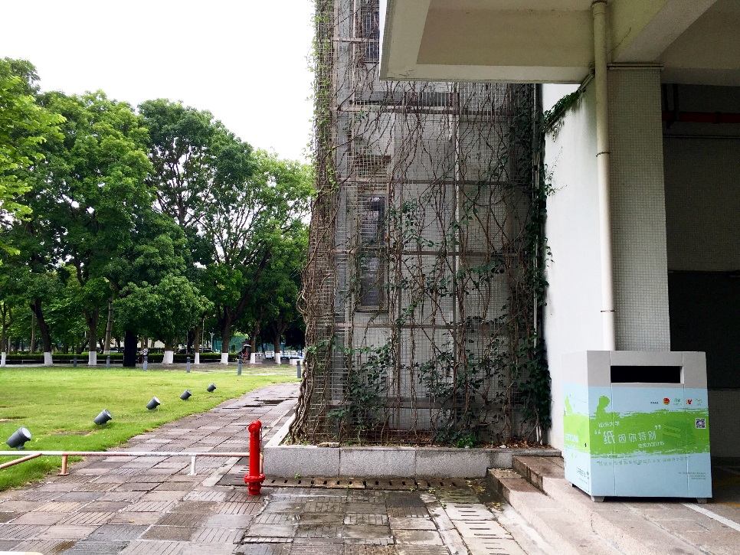

金三角：金三角靠近食堂方向的垃圾桶旁边

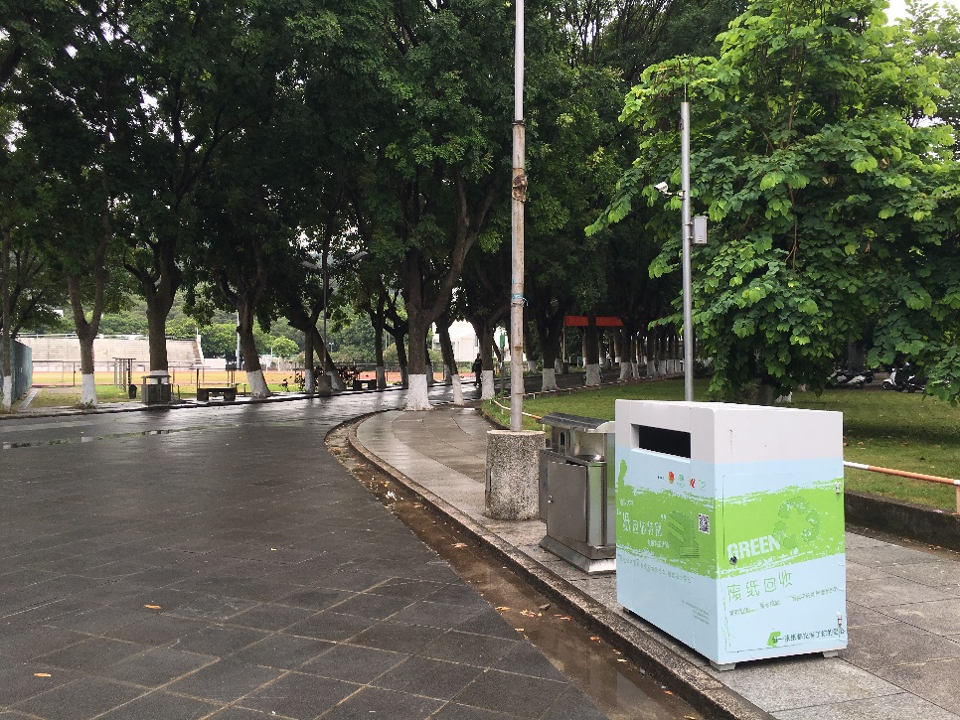

四饭门口：四饭门口对面垃圾桶旁边。

